**高三地理寒假作业 1**

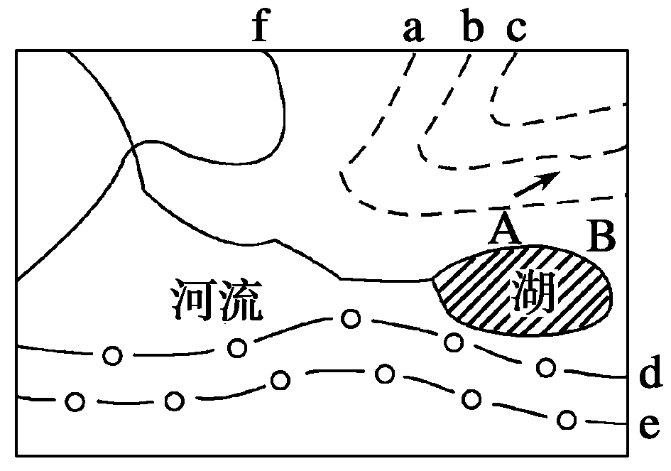下图中a、b、c线为等压线，箭头表示A地风向，d学科网(www.zxxk.com)--教育资源门户，提供试卷、教案、课件、论文、素材及各类教学资源下载，还有大量而丰富的教学相关资讯！、e线为等温线，f线为等高线。读图回答第1题。

1．根据图中信息可以推断

A.a＜b＜c B.d＞e

C.若e为0°C，则河流出现凌汛

D.图中湖泊可能为咸水湖

【福建漳州八校联考】大湖效应指的是冷空气遇到大面积未结冰的水面(通常是湖泊)从中得到水蒸汽和热能，然后在湖泊迎风岸形成雨、雪、雾等现象。下图中左图为五大湖区美国年平均降雪量(1971一2000年)的空间分布示意图，右图为五大湖区东岸附近一年中气温与水温变化示意图。读图，完成2～3题。

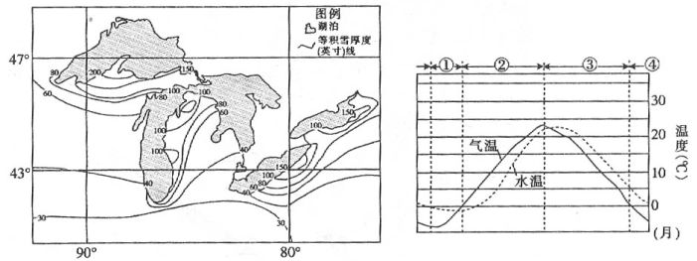

2.由大湖效应产生的降雪强度最大时期是

A.① B.② C.③ D.④

3.据材料推测五大湖区冬季盛行风向是

A.东南风 B.西南风 C.西北风 D.东北风

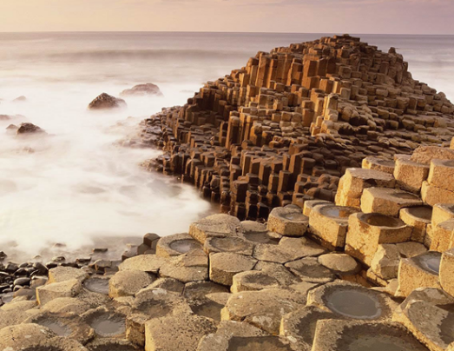4. “巨人之路”位于北爱尔兰贝尔法斯特西北约80公里处大西洋海岸，由数万根大小均匀的玄武岩石柱聚集成一条绵延数千米的堤道，被视为世界自然奇迹，形成这些玄武岩石柱的主要地质作用是

A.海浪侵蚀 B.岩浆活动

C.风力侵蚀 D.风化作用

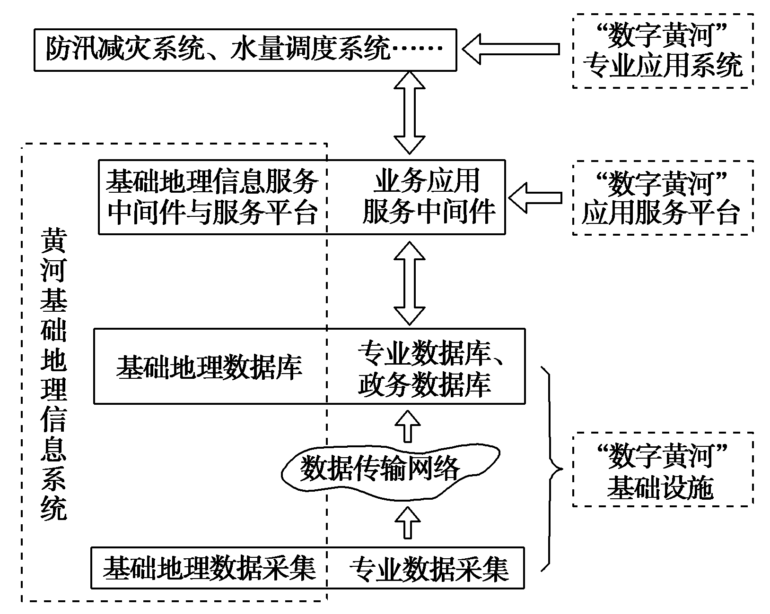下图为“数字黄河”的某一示意图，读图分析完成5～6题。

黄河基础地理信息系统与“数字黄河”关系

5．上图反映“数字黄河”的叙述，不正确的是 (　　)

A．可以用来查阅获得黄河的有关信息 B．“数字黄河”的建设需要不断完善和更新

C．对普通老百姓而言，距离较远，价值不大 D．可以用来指导黄河防汛和水量调度

6．有关数字地球的叙述，正确的是 (　　)

A．就是指3S技术的应用 B．一个由数据和信息组成的地球

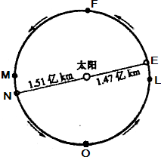C．主要反映现实问题，不能应用于可持续发展

D．可以方便地获取信息，模拟人类活动对环境产生的影响，

来制定可持续发展的对策

读地球公转示意图，完成第7题。

7．图中各点所代表的地理含义，表示正确的是

A．L—北半球冬至 B．N—北半球夏至

C．O—北半球春分 D．F—北半球秋分

【成都一诊】图2为我国某地区1985年和2000年城市交通图，读图回答8-9题。

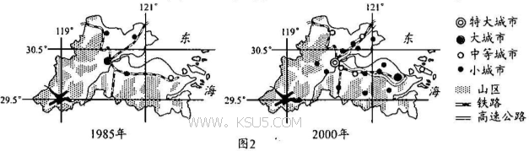8．由图不能直接得出的结论是

A.城市用地规模扩大 B．城市人口比重提高 C.城市人口增多 D．城市数量增多

9．影响该地区西部交通线稀少的主要自然原因是

A.地形崎岖 B．暴雨频发 C.冻土广布 D．矿产稀少

|  |  |  |  |
| --- | --- | --- | --- |
|  | 2002年 | 2012年 | 年均增长 |
| 城镇化率(%) | 30.09 | 52.57 | 3.01% |
| 户籍人口比率(%) | 27.89 | 35.29 | 2.38% |
| 举家迁移比率(%) | 22.38 | 20.66 | －0.80% |
| 城市建成区面积(km2) | 25 973 | 45 565 | 5.78% |

10.下表为某地区主要工业产品年内产值占总产值的百分比变化图，该地区10年间发生的变化，根据表格可以判断：

A．产业结构升级 B. 生产效益降低 C.廉价劳动力涌入 D.纺织品产值提高 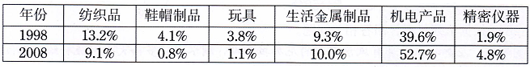

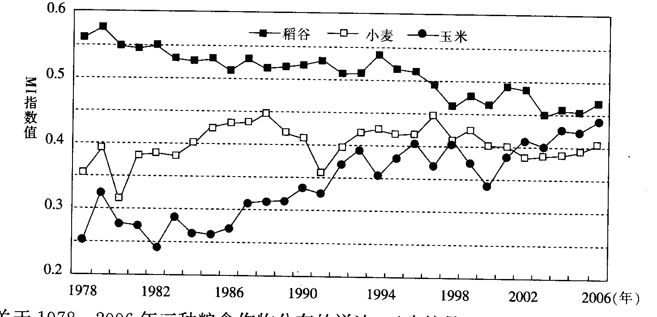【衡水五调】下图为1978～2006年我国粮食作物稻谷、小麦、玉米生产的MI指数值变化图，图中MI指数值越大，表示农作物空间相关程度(集中程度)越高，即一个地区的某种经济特征变量受到邻近地区同一经济特征变量的影响程度也越大，反之越小。读图完成11题。

11.下列关于1978～2006年三种粮食作物分布的说法，正确的是

A．稻谷种植区域越来越集中

B．区域分布的集中程度变化最小的是小麦

C．玉米生产的区域化集中程度一直低于小麦

D．稻谷的种植面积越来越小

40.【2015届湛江调研】中国国家主席习近平7月18日至20日对阿根廷进行国事访问。读相关材料，回答问题。（28分）

**材料一** 图6为阿根廷地理简图，图7为图6中方框区域的放大图

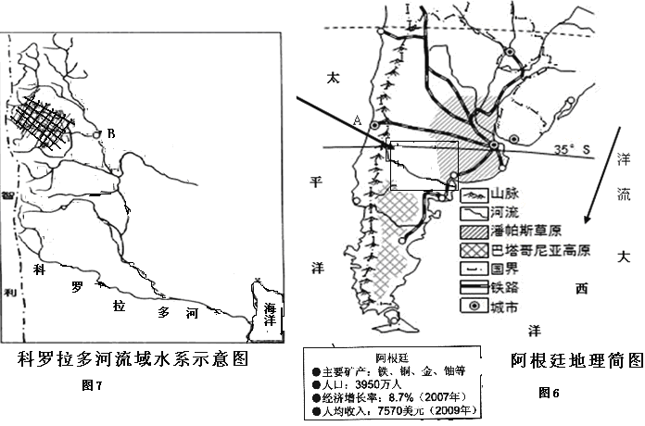

**材料二** 习主席在阿根廷期间，品尝了该国生产的葡萄酒。阿根廷是[南美洲](http://baike.baidu.com/view/3225.htm" \t "_blank)最大的葡萄酒生产国，也是世界上第四大生产国及葡萄酒消费市场，而门萨多和圣胡安两个地区（图7阴影部分）是阿根廷葡萄酒的主产区。习主席此次访问，与阿根廷签署了加强双边合作的一系列协议。据统计，我国在阿根廷的投资额逐年上升。

（1）.科罗拉多河流域B城市以上河段的地形地势特征是\_\_\_\_\_\_\_\_\_\_\_\_\_\_\_(4分)

（2）.习主席访问阿根廷期间，A城市的气候特征是\_\_\_\_\_\_\_\_\_\_\_\_\_\_\_\_\_\_\_\_\_；图中的洋流名称是\_\_\_\_\_\_\_\_\_\_\_\_\_；潘帕斯草原的农业地域类型是\_\_\_\_\_\_\_\_\_\_\_\_\_\_\_ (6分)。

（3）.巴塔哥尼亚高原的植被类型是\_\_\_\_\_\_\_\_\_\_\_\_\_，分析其形成的原因。（6分）

（4）.分析门萨多和圣胡安两个地区葡萄种植的有利自然条件。（6分）

（5）.分析我国积极投资阿根廷的原因。（6分）

41．【华附、深中等联考】（28分）阅读图文资料,结合所学知识，完成（1）-（5）题。  
材料一：五常市地处黑龙江省南部，无霜期140天，平均年降水量608毫米，年日照2629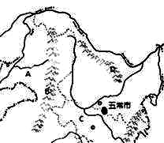小时。五常大米颗粒饱满,色泽清白透明，口感绵软，素有“贡米”之称。  
材料二：下图示意五常市的位置：  
材料三：黑龙江13个地级市，其中资源型城市7个。现大庆油田每采出100吨油液，仅产出6吨原油。年产量预计到2020年下降为1000万吨。大庆油田的企业所得税需上交中央财政。  
（1）沿ABC线自西向东主要的土地利用类型依次是草地、林地、\_\_\_\_\_\_\_\_\_，在其农业发展过程中易出现的生态环境问题分别是\_\_\_\_\_\_\_\_\_、森林锐减、水土流失。(4分)  
（2）B地区东侧的河流一年有两次汛期，分别是       和夏汛，每年7、8月易发生洪涝灾害是因为受        （天气系统）影响而造成的。(4分)  
（3）三江平原沼泽广布，试从自然角度分析其形成原因。（6分）

（4）“泰国香米出福水，中国香米出五常”，请分析五常米获此美誉的原因。（6分）

（5）请你就资源利用、产业调整、制度建设、环境保护四方面为黑龙江省提出发展思路。（8分）

**地理寒假作业1 参考答案**

1-11：DDCBC , DABAA ,B

40.（28分）

（1）以山地为主，（2分）西北高、东南低（2分）

（2）温和多雨（温和湿润） 巴西暖流 大牧场放牧业（6分）

（3）温带荒漠（2分）  地处西风带，西靠安第斯山脉，阻挡了来自太平洋的丰富水汽；部分越过安第斯山脉的气流，沿背风坡下沉，气温升高，难以形成降水，气候干燥。（4分）

（4）位于安第斯山脉的背风坡，气候干燥，光照充足（2分），昼夜温差大（2分）；河流众多（高山冰雪融水多），灌溉水源充足；（2分）河流沿岸，冲积土肥沃。（2分）（答对其中三点得6分）

（5）国家之间协作较好（或国家政策优惠）（必答点，2分）； 铁、铜等矿产资源丰富；海运廉价便利；市场潜力较大。（任答2点得4分）（满分6分，其它答案若合理可酌情给分）

41. (1) 耕地  土地荒漠化（每空2分）  
(2) 春汛  冷锋（每空2分）  
(3) ①温带季风气候区，夏季雨水补给，春季积雪融水补给，水源充足；②地势低洼，径流排泄不畅；③纬度较高，冬季气温低，土壤蒸发弱；④冻土广布，地表水不易下渗。(任答3点，每点2分)  
(4) 充沛的日照条件，成熟期长，生长期昼夜温差大，有利于营养物质积累；土壤肥沃，有机质、氮磷钾含量高；冬季气温低，病虫害少，农药施用量少；天然河水灌溉；悠久的种植历史和先进技术；品牌推广好，认知度高。（前两点为必答点，其他任答一点，每点2分）  
(5) 资源利用：节约资源；提高资源利用率；积极开发利用新能源等；  
产业调整：促进产业结构优化升级，淘汰高消耗、高污染、低效益企业；培育创新企业，积极发展新兴产业和第三产业等；  
制度建设：制定相应的顶层战略设计（国家政策支持）；改革税收制度，增加资源税；重视系统配套体系、企业创新生态系统的建设；  
环境保护：减少污染排放；大力推进清洁生产，加快发展循环经济；依法加强环境保护和环境治理力度等。（每点2分）